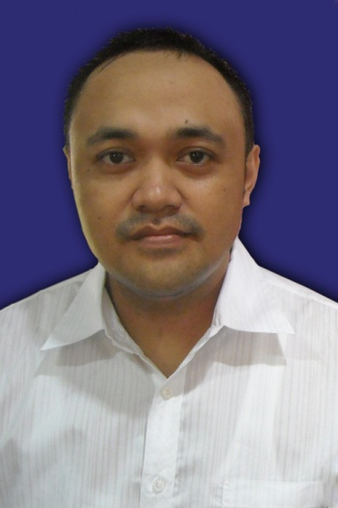

DATA PRIBADI

Jenis Kelamin : Laki-laki
Tempat & Tanggal lahir : Solo, 25 Agustus 1978
Umur : 34 tahun
Warga Negara : Indonesia
Agama : Kristen
Status : Sudah menikah
Nama Istri : Chaterina P
Nama Anak : Joycelyn Angelina E
Tinggi/berat badan : 180 cm/ 90 kg

PENDIDIKAN FORMAL

1998 - 2001 Akademi Bahasa Asing 3 Tahun
1994 - 1997 SMU Kristen 2 Surakarta 3 Tahun
1991 - 1994 SMP Kristen 1 Surakarta 3 Tahun
1986 - 1991 SDN Balapan Surakarta 6 Tahun

PENGALAMAN BEKERJA

- Non PT (2001-2007)
Project Manager Installer control audio SMA Negeri 1 Solobaru, SMA Pangudi luhur Solobaru, Rumah sakit Panti Rahayu Purwodadi. Sekolah SMAN 3 Purwodadi (2005-2006)
- PT PERSADA DATU KALTIM
Posisi : Supplier heavy duty (2007-2008)
Ketugasan : sebagai sales vendor partner industry LNG badak dan pupuk Kaltim sebagi penyedia part industry

3. PT VINEVISTA INDONESIA
Posisi : HRD (2009- 2011)
Ketugasan : rekruitmen, training,membuat perencanaan dan budgeting, update data presensi staf, Mentoring staf, membuat kontrak kerja, evaluasi kinerja staf, Membuat SOP kerja
Tugas non job utama : Tehnical support Tim Elektrical gedung.

4. PT REKAPITAL (Reguard Insurance)
Posisi : Claim Surveyor (January 2012 – November 2012 )
Ketugasan : Menerima klaim , memproses klaim dari foto, entry data serta member rujukan bengkel,
5. Mitsubishi Motor Salatiga
Posisi : Salesman ( Desember 2012 – Agustus 2013)
6. Yayasan SATUNAMA Yogyakarta
Posisi HRGA ( Maret 2013 – Sekarang )
Ketugasan : Rekruitmen dan seleksi, training staf baru, membuat perencanaan dan budgeting, update data presensi staf, Membuat standar Operasional, Update data kontrak baru dan staf lama, Mengurus perijinan Yayasan, mengurus Visa volunteer dari jerman, Mentoring staf yang sedang ada masalah, membuat kontrak kerja, evaluasi kinerja staf, membuat laporan Tahunan berkala kepada dinas tenaga kerja kabupaten setempat, evaluasi kinerja staf, mengurus asuransi staf Yayasan ( Bpjs Ketenagakerjaan dan kesehatan ) serta asuransi swasta, mengurus asuransi mobi milik yayasan, menjadi trainer membuat SOP dalam 30 menit.
Tugas non job utama :
Supporting Tim Media untuk pembuatan film inspiratif, Tehnical support Tim Elektrical gedung dan audio. Menjadi anggota tim procurement dalam perencanaan departemen pembelian equipment.

PELATIHAN
Human Resource Management Workshop 22- 24 Juli 2009 Prasetya Mulia Bisnis Shool Jakarta .

PENGALAMAN LAINNYA
- Perwakilan yayasan sebagai peserta Prebid Project IUWASH kerjasama dengan USAID di semarang 5 Feb 2014.
- Fasilitator 3 CSO di Medan dengan topik Mentoring SOP dan budgeting 3 – 8 November 2014 program kerjasama antara Yayasan SATUNAMA dan SUM 2/USAID.

